ANNEX I

ANNEX I
DEUC

GUÍA RÀPIDA ELABORACIÓ DEUC PEL LICITADOR

- De la documentació publicada al perfil del contractant s’ha de descarregar i guardar en el seu ordinador l’annex XML del contracte en qüestió i que estarà penjat al perfil del contractant amb la resta de documentació del contracte. (normalment el nom de l’arxiu serà: DEUC.xml)
- Anar a l’adreça següent: ESPD (registrodelicitadores.gob.es) Nota: obrir amb Microsoft Edge
- Indicar que és un operador econòmic
- Indicar que vol importar un DEUC
- Annexar l’XML de la licitació que prèviament han guardat al seu ordinador.
- Se li carregarà amb les dades que ha omplert l’ASPB i només haurà d’indicar si compleix o no amb els requisits demanats.
- Indicar la nacionalitat i fer “siguiente”.
- Emplenar les dades que es demanen en la licitació.
- Imprimir el document.
- Signatura electrònica en pdf o manual.

PAS A PAS

- Prèviament de la documentació publicada al perfil del contractant s’ha de descarregar i guardar en el seu ordinador l’annex en format .XML

- Anar a l’adreça següent: ESPD (registrodelicitadores.gob.es) Nota: obrir amb internet explorer

S’obrirà la següent pàgina:

Primer triar l’opció “Soy un operador econòmico”
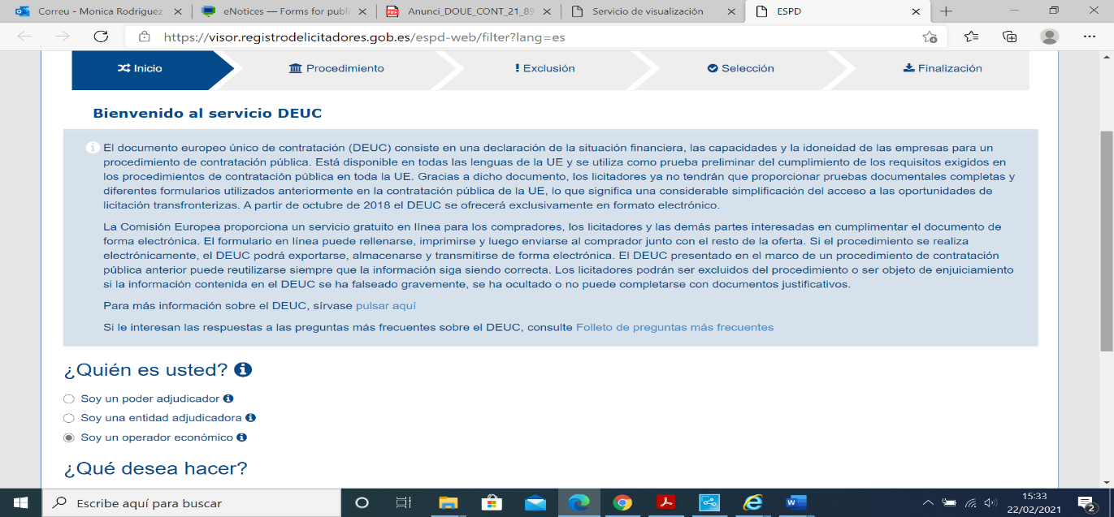

- Després a la mateixa pàgina, més a baix:
- Triar “Importar un DEUC”
- Carregar l’arxiu en format xml prèviament descarregat del perfil del contractant
- Indicar el país on està la seu de la seva empresa

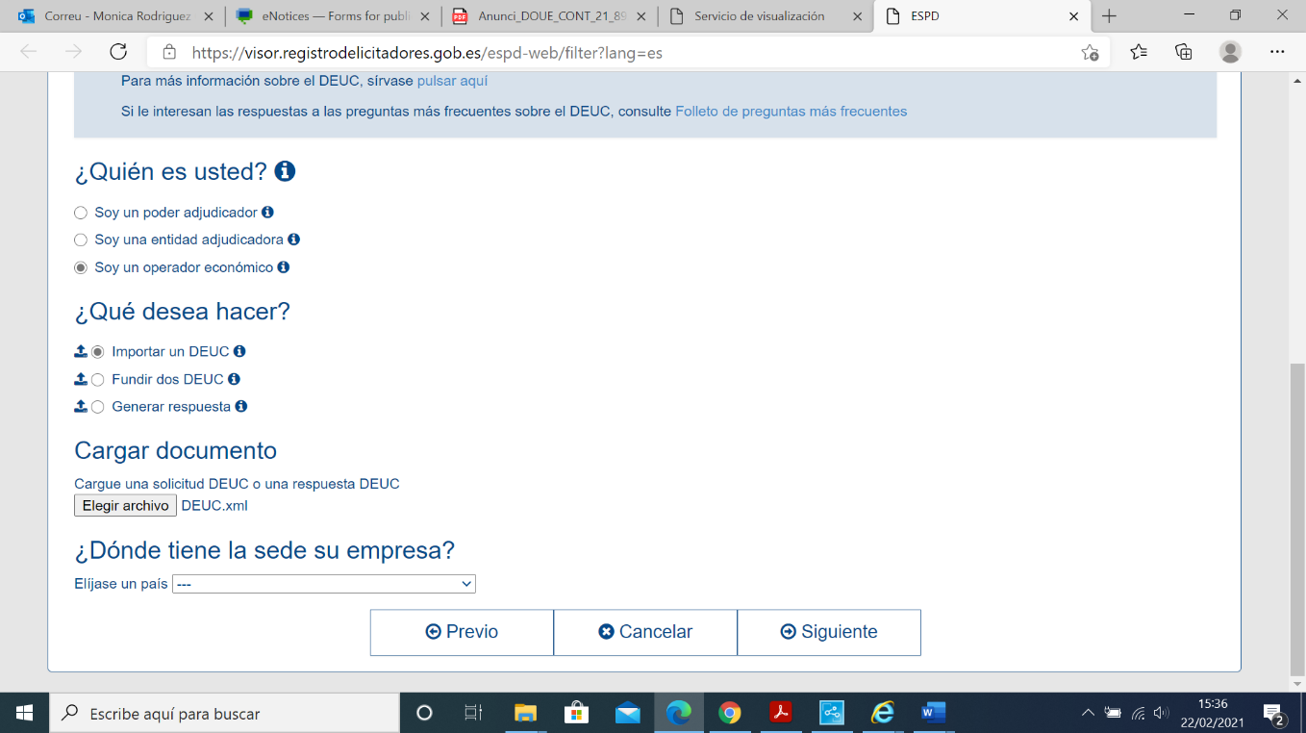

- Se li carregarà el document amb les dades que haurà emplenat l’ASPB (emplenar les dades, afegir el núm. de l’Anunci en el DOS si encara no està emplenat) i només haurà d’indicar si compleix o no amb els requisits demanats i anar passant pàgines fins a la pàgina final.

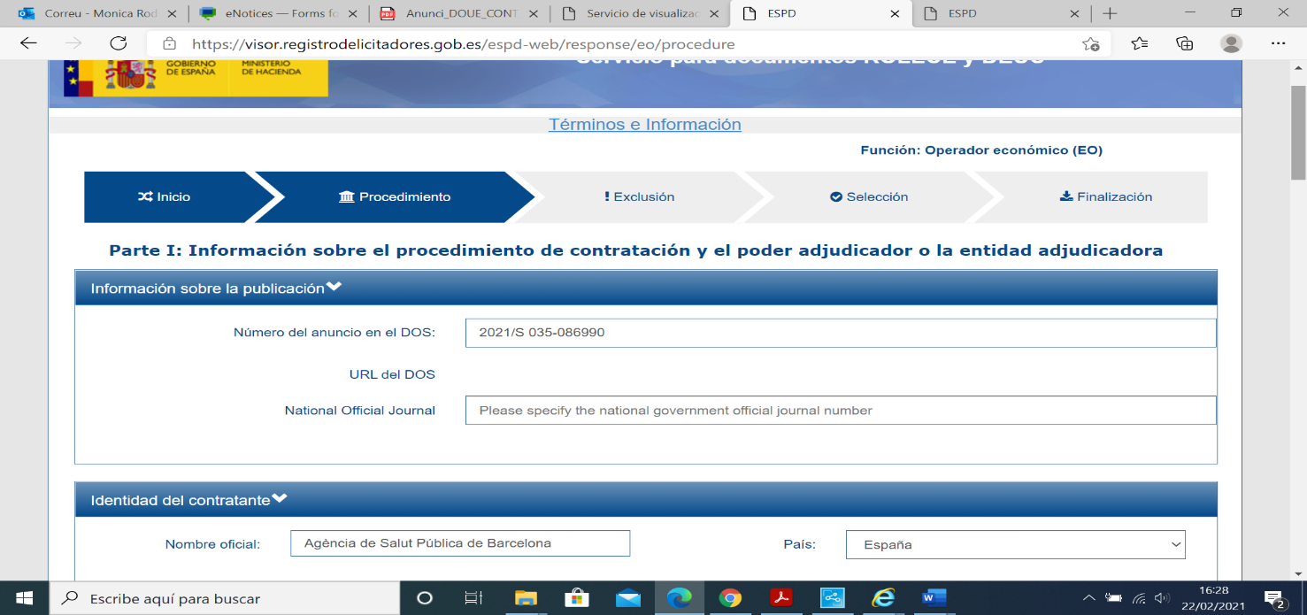

- En la darrera pantalla del formulari escollir: “Visión general”.

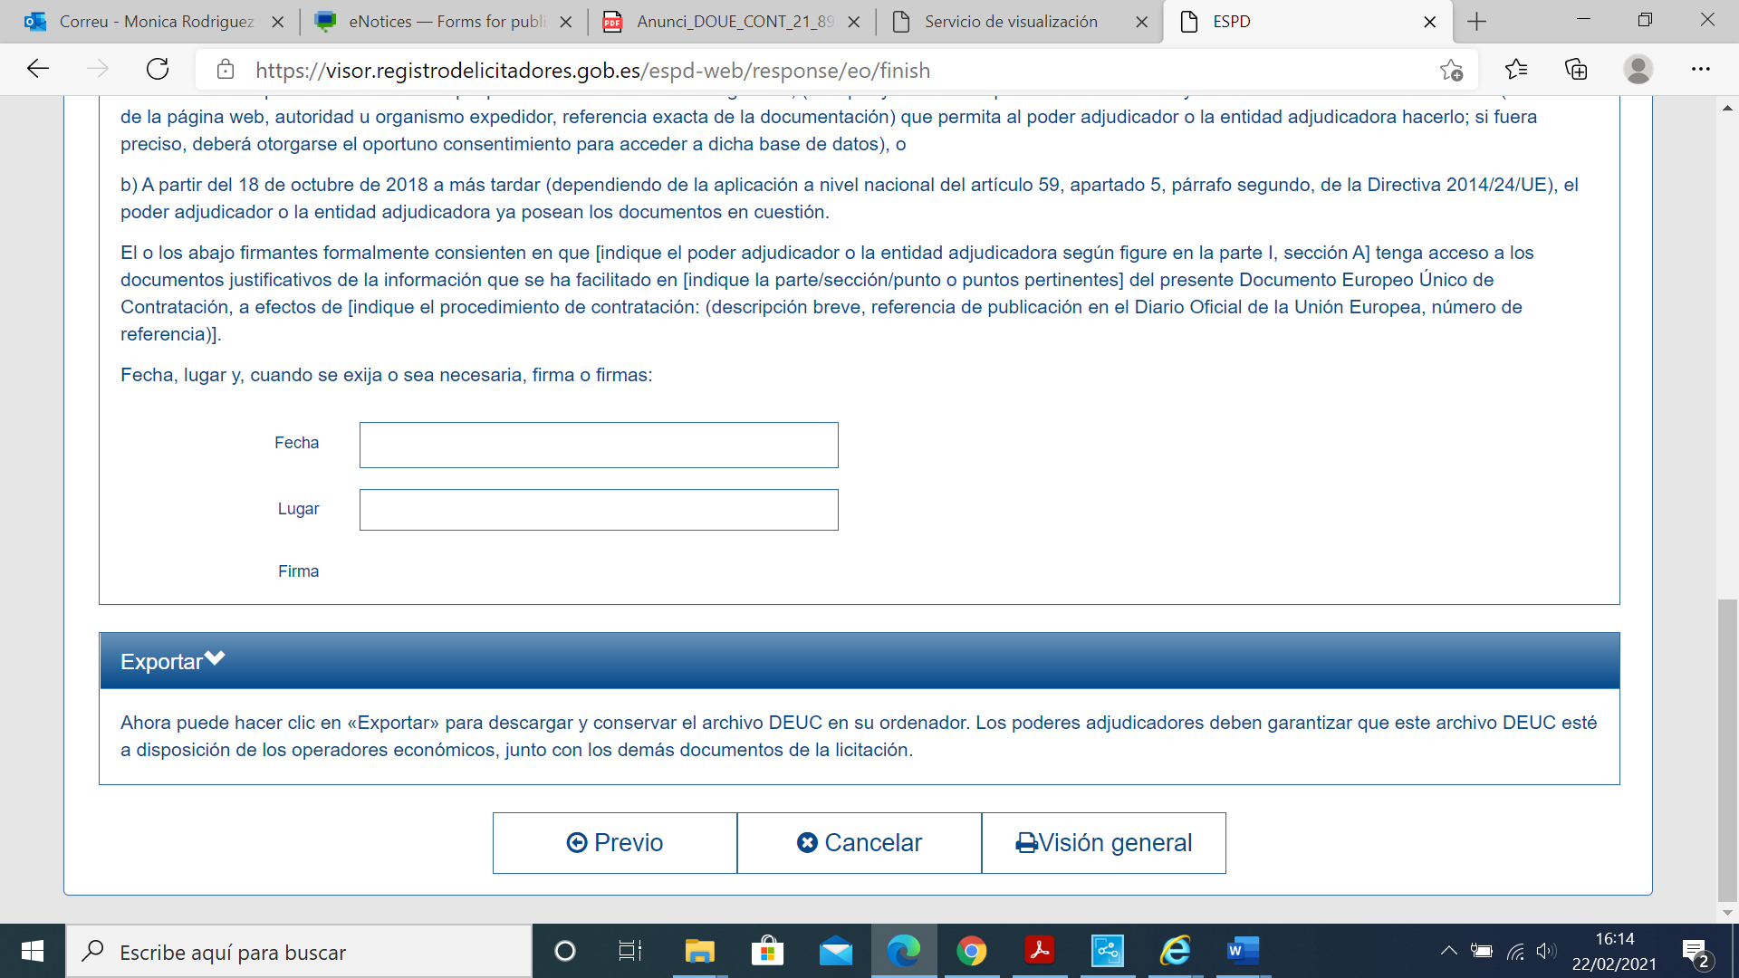

- La darrera pantalla que s’obrirà és la següent des d’on es pot descarregar el fitxer, tant en XML, com en PDF, per comprensió humana:

Opció 1: imprimir en pdf. Aquesta impressió convertirà el text en un pdf. que s’haurà d’obrir amb un pdf. que tingui signatura. Signar electrònicament el pdf. Incloure al sobre A de la documentació administrativa.
Opció 2: imprimir el document i signar manualment i introduir al sobre A de la documentació administrativa.

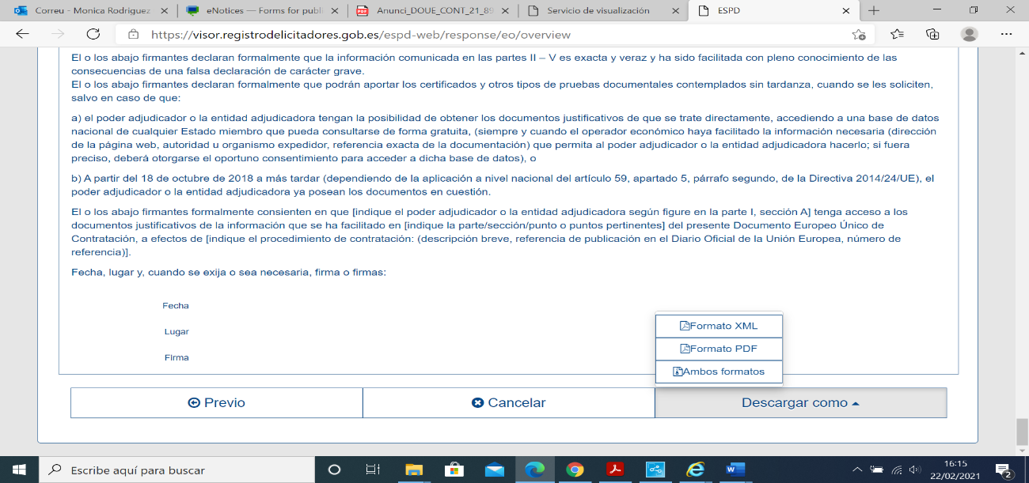

ANNEX II

ANNEX II_SOBRE A

DECLARACIÓ RESPONSABLE

Qui sotasigna el/la senyor/a ....................................................................................., amb DNI/NIE núm.............................., en nom propi / en qualitat de representant legal de la persona física/jurídica ...................................................................................., amb NIF núm. ........................................, amb la següent adreça de correu electrònic .................................. i als efectes de licitar en el procediment d'adjudicació de ..................., núm. Contracte...................................

DECLARA SOTA LA SEVA RESPONSABILITAT

Que l’esmentada persona física/jurídica:

No es troba incursa en cap prohibició de contractar amb l’Administració de les establertes a l’art. 71 LCSP.

Compleix les obligacions legals en matèria de prevenció de riscos laborals.

Compleix les obligacions legals en matèria d’igualtat efectiva de dones i homes.

Que l’entitat que representa, o les seves empreses filials o les empreses interposades:

No realitza/en operacions financeres en paradisos fiscals considerades delictives, -segons la llista de països elaborada per les Institucions Europees o avalada per aquestes o, en el seu defecte, per l'Estat espanyol-, o fora d'ells i que siguin considerades delictives, en els termes legalment establerts com ara delictes de blanqueig de capitals, frau fiscal o contra la Hisenda Pública.

Té/tenen relacions legals amb paradisos fiscals (se’n donarà publicitat en el perfil de contractant) i presenta la següent documentació descriptiva dels moviments financers i tota la informació relativa a aquestes actuacions: ...............................................................................

Indicar nom, data i segell de l’empresa/entitat licitadora

ANNEX III

ANNEX III_SOBRE A

CERTIFICACIÓ DE COMPLIMENT DE LES DISPOSICIONS LEGALS EN MATÈRIA DE PREVENCIÓ, RESPECTE A LA COORDINACIÓ D’ACTIVITATS EMPRESARIALS, I D’ACCEPTACIÓ I ACOMPLIMENT DELS REQUISITS DE GESTIÓ AMBIENTAL

El/la senyor/a…………………………………, en la seva qualitat de……………….de l’empresa……………………………, N.I.F…………, i domicili social a………………, carrer…………………….núm. ……….., en compliment d’allò que estableix la Llei 31/1995, de Prevenció de Riscos Laborals, en matèria de coordinació d’activitats empresarials, i d’acord amb el punt 4.4.6 de la norma ISO 14001:2004 implantada a l’ASPB, en relació a la gestió ambiental

C E R T I F I C A :

Coordinació d’activitats empresarials en matèria de Prevenció de Riscos Laborals:

- Que l’empresa disposa de la següent modalitat organitzativa preventiva:

Servei de Prevenció Propi
Servei de Prevenció Aliè
Servei de Prevenció Mancomunat
Treballador/s designat/s
Assumpció per part de l’empresari

- Que disposa d’un pla de prevenció.
- Que té l’avaluació de riscos per lloc de treball de l’activitat desenvolupada i la corresponent Planificació de l’activitat preventiva actualitzada.
- Que els equips de treball són els adequats a la normativa.
- Que els treballadors d’aquesta empresa, i personal subcontractat, que desenvolupen, o en el futur desenvoluparan, activitats en el centre de treball de xxxx :

- Han rebut formació idònia en prevenció de riscos laborals, prèviament a l’inici de l’activitat, i se’ls va actualitzant periòdicament.

- Disposen, si la tasca ho requereix, dels necessaris equips de protecció individual, normalitzats CE, i en coneixen la seva adequada utilització.

- Compleixen els requisits que, segons els oportuns criteris mèdics, els declaren aptes pel lloc de treball que desenvolupen.

- Estan contractats legalment, es troben en situació d’alta a la Seguretat Social, i al corrent en el pagament de les corresponents quotes, tant les del règim general com les del R.E.T.A., en el seu cas.

-Que l’empresa té subscrita una Pòlissa d’Assegurança de Responsabilitat Civil amb la Companyia……………………..

Gestió ambiental:

- Que aplica el principi de prevenció de la contaminació i incorpora millores en el seu comportament ambiental.

- Que adopta amb caràcter general les mesures preventives oportunes basades en les bones pràctiques de gestió ambiental, especialment relatives a:

- Evitar abocaments líquids no desitjats;

- Evitar, quan sigui possible, o reduir emissions contaminants a l’atmosfera i sorolls;

- Evitar fuites, vessaments i contaminació del sòl;

- Evitar l’abandonament de qualsevol tipus de residu;

- La correcta gestió dels residus;

- L’emmagatzematge i la manipulació adient de productes químics i mercaderies o productes perillosos;

- Disposar d’un llistat actualitzat de les substàncies i preparats que utilitza, així com els fulls de seguretat i fitxes tècniques, quan correspongui;

- L’ús de contenidors i bidons adequats, tancats, senyalitzats i en bon estat.

- Que adopta les mesures oportunes per a l’estricte compliment de la legislació ambiental vigent (comunitària, estatal, autonòmica i local) que sigui d’aplicació al treball realitzat.

- Que es compromet a subministrar informació immediata a l’Agència de Salut Pública de Barcelona sobre qualsevol incident que es produeixi en el decurs de l’obra o treball encarregat.

Així mateix, coneix que, davant de qualsevol incompliment d’aquestes condicions, l’Agència de Salut Pública de Barcelona podrà procedir a la suspensió del contracte, sense que això generi cap dret d’indemnització.

I perquè així consti, estén i signa el present a…………….el………de………….
Signatura i segell de l’empresa,

ANNEX IV

ANNEX IV_SOBRE A

DECLARACIÓ CONSTITUCIÓ UNIÓ TEMPORAL D’EMPRESES
(UTE)

El/la senyor/a ............................................................. amb DNI/NIE núm. ....................... en representació de l’empresa/entitat ............................................................... amb NIF núm. .............................;
El/la senyor/a ............................................................. amb DNI/NIE núm. ....................... en representació de l’empresa/entitat ............................................................... amb NIF núm. .............................;1
DECLAREN SOTA LA SEVA RESPONSABILITAT:
La voluntat de constituir una UTE per participar en el procés de licitació que té per objecte ..................................................................., núm. Contracte ......................, núm. Expedient ............................................ amb el següent percentatge de participació del preu en l’execució del contracte:

- ................,...% l’empresa/entitat .................................................................................
- ................,...% l’empresa/entitat .................................................................................
- .....
Que en cas de resultar adjudicatàries de l’esmentat procés de licitació es comprometen a constituir-se formalment en una UTE mitjançant escriptura pública.
Que designen com a representant de la UTE en aquest procés de licitació al/la senyor/a ............................................................................ amb DNI núm. ....................................
Que la denominació de la UTE a constituir és ................................................................... ; i el domicili per a les notificacions és .................................................................... núm. telèfon ...................................... , amb l’ adreça de correu electrònic per rebre comunicacions electròniques (...........................................@............................).

[Signatura electrònica1] [Signatura electrònica2] [Signatura electrònica...]

ANNEX V

ANNEX V_SOBRE A

EMPRESES/ENTITATS VINCULADES O QUE PERTANYEN A UN MATEIX GRUP EMPRESARIAL¹

El/la sotasignat/da, senyor/a ....................................................................................., amb DNI/NIE núm. .............................., en nom propi/en qualitat de representant legal de la persona física/jurídica ..................................................................................................., amb NIF ........................................, amb l’adreça de correu electrònic per rebre les comunicacions electròniques (....................@..............) i als efectes de licitar en el procediment d'adjudicació de ..................................................................................., núm. Contracte ...............,

DECLARA SOTA LA SEVA RESPONSABILITAT:
Que de conformitat amb l’article 42.1 del Codi de Comerç, l’empresa que representa forma part d’un grup empresarial, i que la/es empresa/es d’aquest grup que concorre/en a la present licitació és/són la/es següent/s:

Denominació social | NIF

[Signatura electrònica] ²

ANNEX VI

ANNEX VI_SOBRE A

FD6.- COMUNICACIÓ DE LA SUBCONTRACTACIÓ EN FASE DE LICITACIÓ

Opcional en el cas que les empreses licitadores tinguin previst la subcontractació

El/la sotasignat/da, senyor/a ....................................................................................., amb DNI/NIE núm. .............................., en nom propi/en qualitat de representant legal de la persona física/jurídica ..................................................................................................., amb NIF ........................................, amb l’adreça de correu electrònic per rebre les comunicacions electròniques (....................@..............) i als efectes de licitar en el procediment d'adjudicació de ...................................................................................., núm. Contracte ...............,

DECLARA SOTA LA SEVA RESPONSABILITAT:

Que té la intenció de subcontractar les següents parts de l’objecte del contracte amb les operadores econòmiques següents:

Subcontractacions PREVENTIU
Empresa subcontractada | Tasques o instal·lacions subcontractades | Import subcontractat
TOTAL (€)
% RESPECTE A OFERTA PRESENTADA

Subcontractacions CORRECTIU
Empresa subcontractada | Tasques o instal·lacions subcontractades | Import subcontractat
TOTAL (€)
% RESPECTE A OFERTA PRESENTADA

Que si es proposada com a adjudicatària es compromet comunicar per escrit a l’òrgan de contractació, abans de l’inici de l’execució del contracte la intenció de celebrar els subcontractes indicats en aquesta declaració, així com d’aquells altres que no hi figurin, assenyalant la part de la prestació que es pretén subcontractar, i la identitat, dades de contacte i representant o representants legals de la/les subcontractista/es, i justificant suficientment l’aptitud d’aquella/aquelles per a executar-la, per referència als elements tècnics i humans de que disposa i a la seva experiència, i acreditant que la/les mateixa/es no es troba incursa/es en prohibició de contractar, d’acord amb l’article 71 de l’LCSP.

[Signatura electrònica

ANNEX VII

ANNEX VII_SOBRE C : OFERTA ECONÒMICA I DOCUMENTACIÓ ACREDITATIVA PER A LA PONDERACIÓ DELS CRITERIS AVALUABLES DE FORMA AUTOMÀTICA

FD1.- OFERTA ECONÒMICA (Fins a 17 punts)

La proposició econòmica s’ha d’ajustar al model següent:

"El Sr./la Sra. ... , domiciliat/ada a ... carrer ... núm. ... , amb DNI/NIF núm. ... , major d'edat, en nom propi, o en representació de l'empresa ... amb domicili a ... carrer ... núm. ..., assabentat/ada de les condicions exigides per optar a l’adjudicació del contracte, que té per objecte ...., es compromet a realitzar-lo amb subjecció al plec de clàusules administratives particulars i al de prescripcions tècniques, amb el desglossament següent:

Dades econòmiques
Serveis | Import net Vigència inicial del contracte  (€) | Descompte  Parcial (%) | Import Ofert  (sense IVA -€) | I.V.A (€) | Import Ofert TOTAL  (iva inclòs - €)
Manteniment preventiu | 366.363,64
Servei de suport* | 39.454,54 | 0 % | 39.454,54 | 8.285,46 | 47.740,00
Manteniment Correctiu* | 157.818,18 | 0 % | 157.818,18 | 33.141,82 | 190.960,00
TOTAL | 563.636,36

*Aquestes quantitats són fixes i invariables. No poden ser modificades per la empresa licitadora.

Aquest preu total es desglossa en els costos directes i indirectes següents i els costos salarials següents aplicant el Conveni col·lectiu de treball del sector de la indústria siderometal·lúrgica de Barcelona per als anys 2022-2024:

Costos directes empresa
Costos de personal | €
Resta de costos (subcontractes, GMAO, vehicles, altres) | €
Costos indirectes empresa
Costos indirectes | €
Benefici industrial
Benefici industrial | €
TOTAL COSTOS
Total | €
NOTA: Indicar preus nets, sense IVA

Indicació, a títol informatiu del:
Concepte | €/hora licitador
Preu hora per a tasques de manteniment correctiu en horari diürn (6:00 h a 22:00h) de dilluns a divendres
Preu hora per a tasques de manteniment correctiu en horari nocturn (22:00 h a 6:00h), caps de setmana i festiu

FD2.- BOSSA D’HORES CORRECTIU (Fins a 14 punts)

Bossa d’hores pels edificis de l’ASPB
Concepte | Hores / mes
Oferiment bossa d’hores

FD3.- DESCOMPTES PER LA COMPRA MATERIALS I EQUIPAMENT (Fins a 12 punts)

Descomptes per compra material/equipament
Concepte | % descompte ofertat
E: material, equips i sistemes per a el comandament, control, protecció, distribució i recepció d’energia elèctrica
I: llums, lluminàries, material, equips i sistemes d’il·luminació
C: material, equips i sistemes de climatització, tractament d’aire i ventilació
F: material, equips i sistemes de fontaneria, lampisteria, distribució, tractament i recepció de fluids
G: material, equips i sistemes per a la gestió, comandament, control, i supervisió d’infraestructures
Fer: material i equips de ferreteria i ferramentes
OC: material d’obra civil i pintures
TOTAL

FD4.– DETALL EXPERIÈNCIA TÈCNICA (Fins a 12 punts)

Detall experiència tècnica
Actuació | Resum detallat
Instal·lacions tèrmiques i climatització
1-
2-
3-
4-
Instal·lacions ACS
1-
2-
3-
4-
Instal·lacions elèctriques
1-
2-
3-
4-
TOTAL
NOTA: Presentar certificat de bones pràctiques per cadascuna de les actuacions relacionades

FD5.– VEHICLES ADSCRITS AL CONTRACTE (Fins a 5 punts)

Vehicles adscrits al contracte
Marca i Model vehicle | Matrícula | Pre-classificació licitador prioritat | Classificació
 |  | TOTAL

Signatura electrònica

En cas d’unió temporal d’empreses (UTE) ha d’haver una declaració responsable de cadascuna de les empreses que hi formaran part.
1 Repetir la informació per cadascuna de les empreses/entitats que formaran la UTE
¹ Emplenar només en el cas que empreses/entitats del mateix grup empresarial presentin oferta a la present licitació.
² En el supòsit que dues o més empreses/entitats presentin oferta amb el compromís de constituir-se formalment en UTE, hauran d’aportar aquesta declaració signada per la representació d’aquelles empreses/entitats que estiguin en el supòsit de la nota de peu anterior.
Donat que en el PCAP s’inclou l’exigència de la informació de la subcontractació en la fase de licitació, els subcontractes que no s’ajustin a allò indicat en aquesta declaració responsable que acompanya l’oferta, per celebrar-se amb empresaris diferents als indicats en la mateixa o per referir-se a parts de la prestació diferents a les assenyalades aquí, no podran celebrar-se fins que transcorrin 20 dies des de que s’hagués cursat la notificació i aportat les justificacions corresponents a la seva aptitud, solvència, i no prohibició de contractar indicats a l’article 215.2.b) LCSP.

